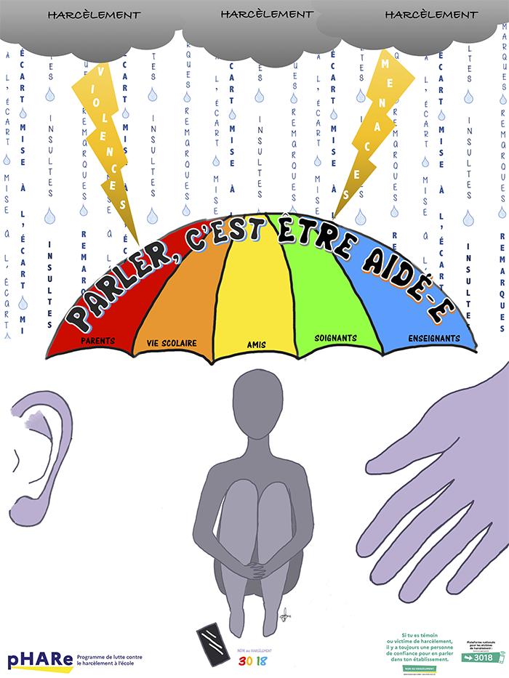

Jeudi 6 Novembre 2025 : Journée Nationale
« Non Au Harcèlement »
